МИНИСТЕРСТВО НАУКИ И ВЫСШЕГО ОБРАЗОВАНИЯ
РОССИЙСКОЙ ФЕДЕРАЦИИ

федеральное государственное бюджетное образовательное учреждение
высшего образования

«УЛЬЯНОВСКИЙ ГОСУДАРСТВЕННЫЙ ТЕХНИЧЕСКИЙ УНИВЕРСИТЕТ»

Факультет информационных систем и технологий
Кафедра Информационные системы
Отчет по практике
защищен с оценкой ______________________
(оценка прописью)
Руководитель
практики от
университета ст. преподаватель
(должность)
Скалкин А. М.
(подпись) (ФИО)

ОТЧЕТ по УЧЕБНОЙ практике
(вид практики)
Студента ______________
(ФИО в р.п., подпись)
Направление (специальность, профиль) подготовки 09.03.04 Программная инженерия, профиль Искусственный интеллект и предиктивная аналитика
Группа ПИбд-12
Место прохождения практики УлГТУ, кафедра «Информационные системы»
(наименование профильной организации, подразделение университета)

Ульяновск 2026 г.
Содержание
Введение 3
Цель работы 3
Задание 1 4
Постановка задачи 4
Блок-схема алгоритма 4
Листинг программы 5
Результат работы программы 5
Задание 2 6
Постановка задачи 6
Блок-схема алгоритма 6
Листинг программы 7
Результат работы программы 8
Задание 3 9
Постановка задачи 9
Блок-схема алгоритма 9
Листинг программы 10
Результат работы программы 11
Задание 4 12
Постановка задачи 12
Блок-схема алгоритма 12
Листинг программы 13
Результат работы программы 14
Задание 5 15
Постановка задачи 15
Блок-схема алгоритма 15
Листинг программы 16
Результат работы программы......................................................................................17
Задание 6 18
Постановка задачи 18
Блок-схема алгоритма 18
Листинг программы 19
Результат работы программы......................................................................................20
Вывод 20

ПРАКТИЧЕСКАЯ РАБОТА № 01.

СОСТАВЛЕНИЕ БЛОК-СХЕМЫ АЛГОРИТМА РЕШЕНИЯ ЗАДАЧИ.

РАБОТА С МАССИВАМИ

Введение
  - Цель работы

Закрепить навыки составления алгоритма решения задач обработки наборов данных на примере одномерных и двумерных числовых массивов и программной реализации составленных алгоритмов.

Задание 1
  - Постановка задачи
24. Дан целочисленный одномерный массив размера N. Серия – это последовательность элементов массива, идущих друг за другом. Каждый элемент серии меньше предыдущего. Серия должна содержать минимум 2 элемента. Длина серии – количество элементов в серии. Найти серии с максимальной и минимальной длинами. Вывести элементы из каждой серии.

  - Блок-схема алгоритма
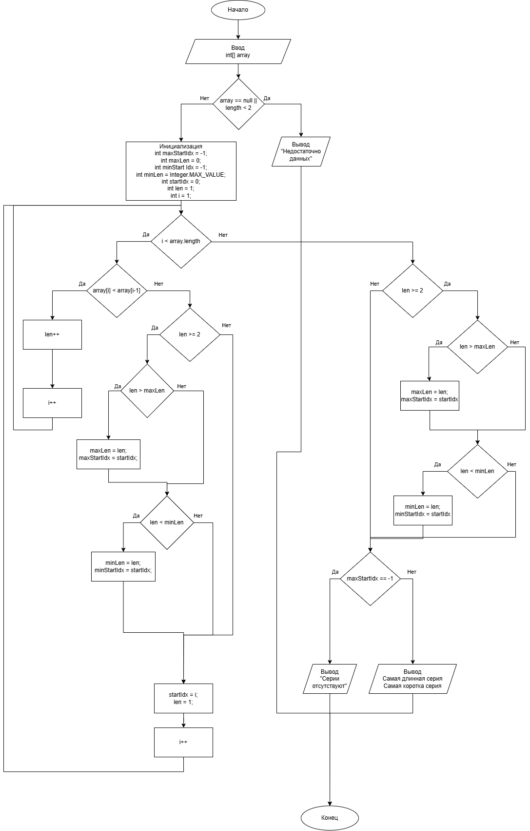
Рисунок 1 - Блок-схема алгоритма 1
  - Листинг программы
for (int i = 1; i < array.length; i++) {
if (array[i] < array[i-1]) {
len++;
} else {
if (len >= 2) {
if (len > maxLen) {
maxLen = len;
maxStartIdx = startIdx;
}

if (len < minLen) {
minLen = len;
minStartIdx = startIdx;
}
}
startIdx = i;
len = 1;
}
}

if (len >= 2) {
if (len > maxLen) {
maxLen = len;
maxStartIdx = startIdx;
}

if (len < minLen) {
minLen = len;
minStartIdx = startIdx;
}
}

  - Результат работы программы
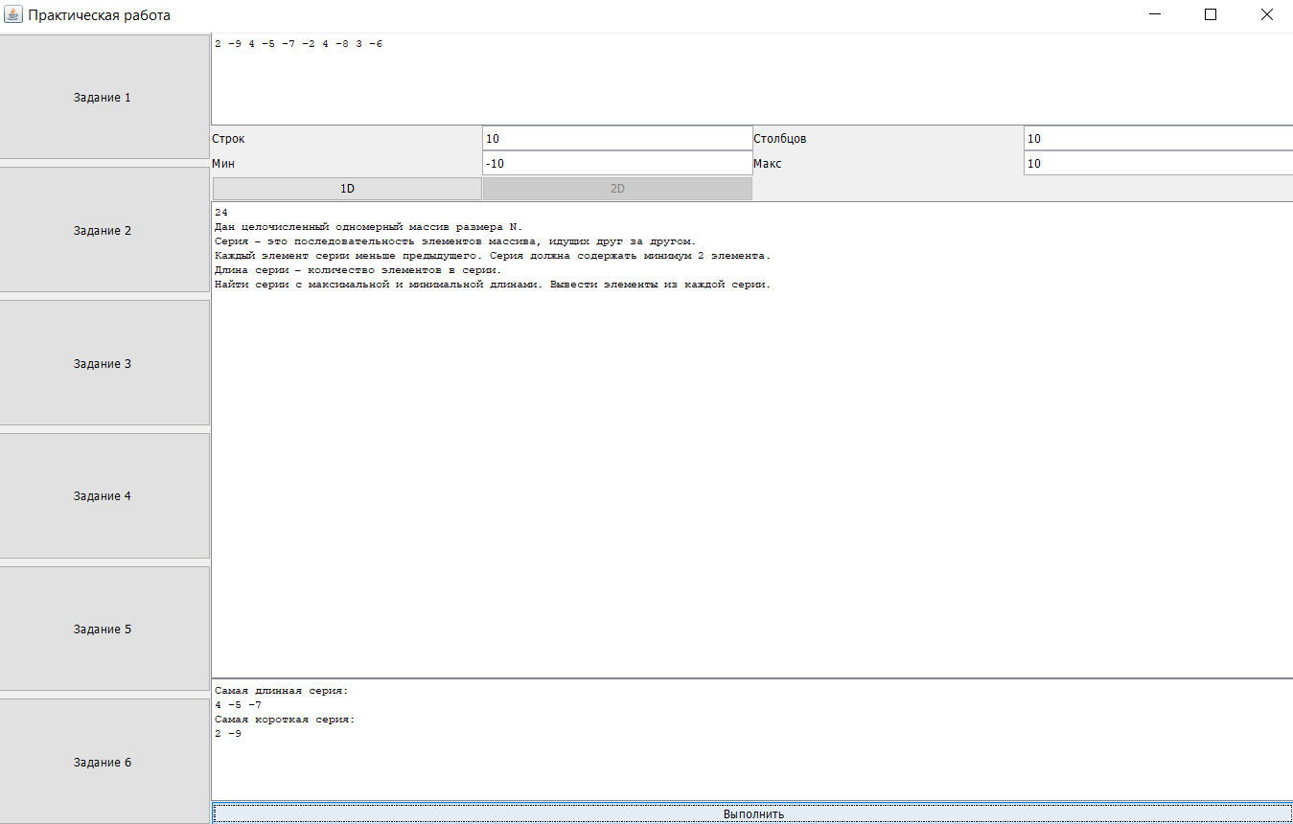
Рисунок 2 Реузльтат работы алгоритма 1

Задание 2
  - Постановка задачи
24. Дан целочисленный одномерный массив размера Серия – это последовательность элементов массива, идущих друг за другом. Каждый элемент серии больше предыдущего. Серия должна содержать минимум 2 элемента. Длина серии – количество элементов в серии. Перенести после первого положительного по значению элемента массива серию с наименьшей длиной (если достаточно места в массиве после первого положительного).

  - Блок-схема алгоритма
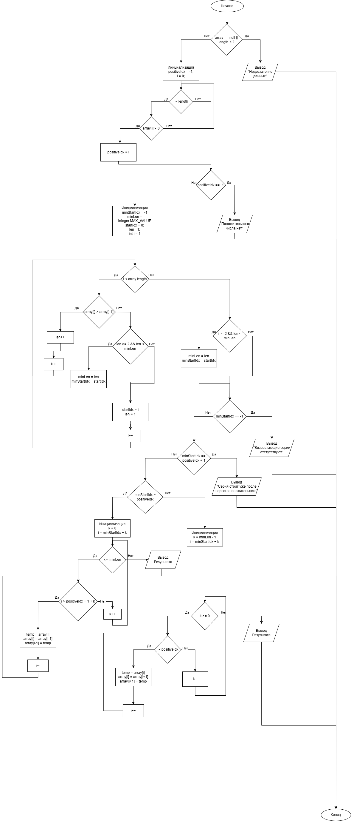
Рисунок 3 - Блок-схема алгоритма 2
  - Листинг программы

// поиск первого положительного
int positiveIdx = -1;

for (int i = 0; i < array.length; i++) {
if (array[i] > 0) {
positiveIdx = i;
break;
}
}
int minStartIdx = -1;
int minLen = Integer.MAX_VALUE;

int startIdx = 0;
int len = 1;

for (int i = 1; i < array.length; i++) {
if (array[i] > array[i - 1]) {
len++;
} else {
if (len >= 2 && len < minLen) {
minLen = len;
minStartIdx = startIdx;
}

startIdx = i;
len = 1;
}
}

if (len >= 2 && len < minLen) {
minLen = len;
minStartIdx = startIdx;
}
// перенос серии

// если серия находится после положительного
if (minStartIdx > positiveIdx) {

for (int k = 0; k < minLen; k++) {
for (int i = minStartIdx + k; i > positiveIdx + 1 + k; i--) {
int temp = array[i];
array[i] = array[i-1];
array[i-1] = temp;
}
}

// если серия находится до положительного
} else {

for (int k = minLen -1; k >= 0; k--) {
for (int i = minStartIdx + k; i < positiveIdx; i++) {
int temp = array[i];
array[i] = array[i+1];
array[i+1] = temp;
}
}
}

  - Результат работы программы
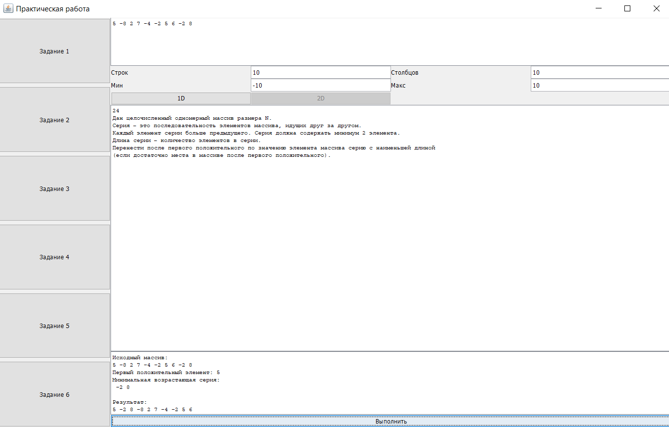
Рисунок 4 - Результат работы алгоритма 2

Задание 3
  - Постановка задачи
24.Дан целочисленный одномерный массив размера N. Серия – это последовательность элементов массива, идущих друг за другом. Каждый элемент серии делился нацело на предыдущий. Серия должна содержать минимум 2 элемента. Длина серии – количество элементов в серии. Добавить в конец каждой его серии еще один элемент (добавляется последний элемент в серии).

  - Блок-схема алгоритма
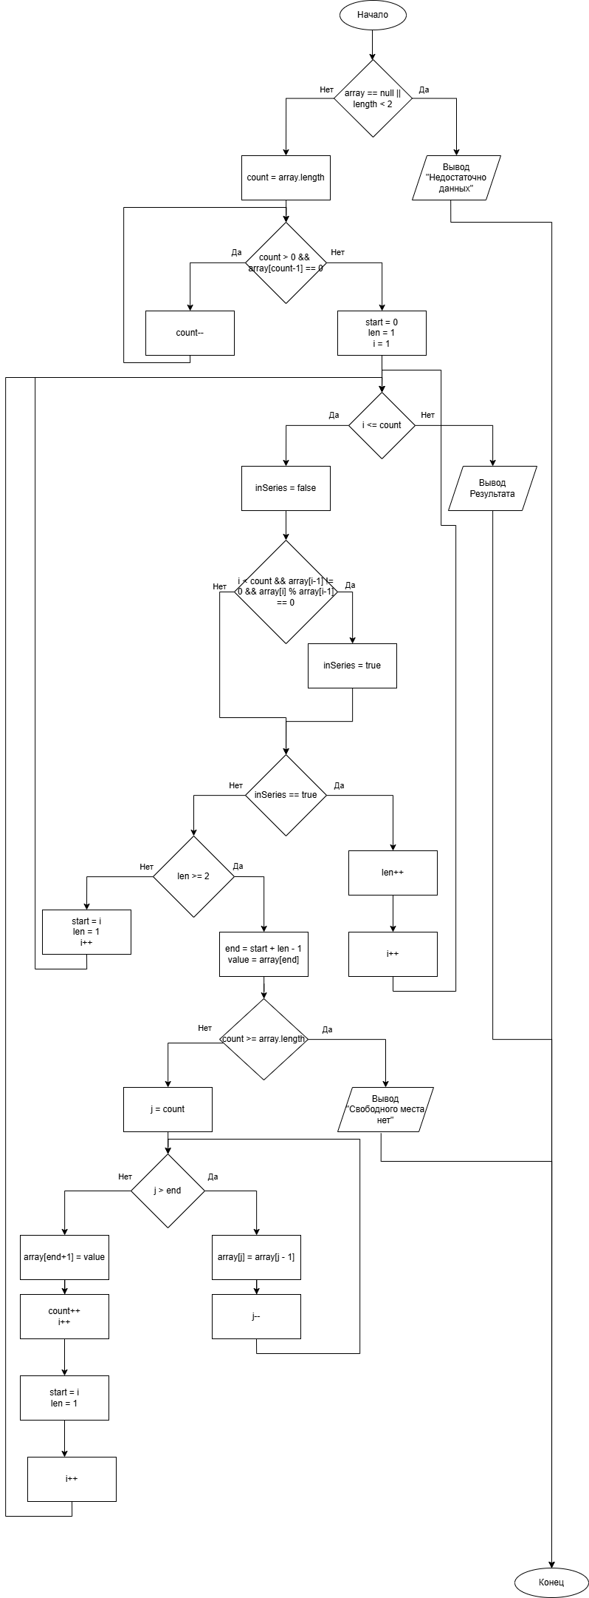
Рисунок 5 - Блок-схема алгоритма 3

  - Листинг программы
int start = 0;
int len = 1;

for (int i = 1; i <= count; i++) {
boolean inSeries = false;

if (i < count && array[i-1] != 0 && array[i] % array[i-1] == 0) {
inSeries = true;
}

if (inSeries) {
len++;
} else {
if (len >= 2) {
int end = start + len - 1;
int value = array[end];

message.append("\nСерия:\n");
for (int k = start; k <= end; k++) {
message.append(array[k]).append(" ");
}
message.append("\n");

// проверяем наличие свободного места
if (count >= array.length)
return "недостаточно свободного места";

// сдвиг вправо
for (int j = count; j > end; j--) {
array[j] = array[j - 1];
}

// вставляем копию последнего элемента
array[end + 1] = value;
count++;

// пропускаем только что вставленный элемент
i++;
}

start = i;
len = 1;
}
}

  - Результат работы программы
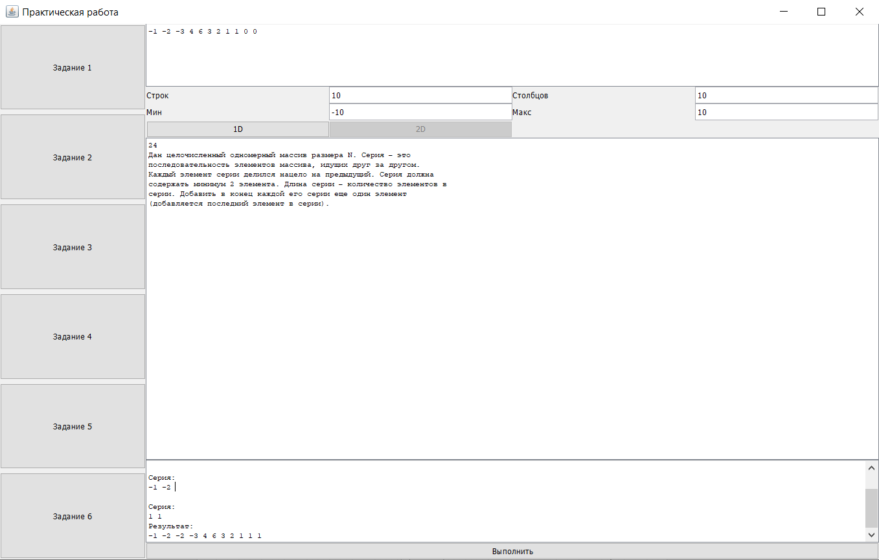
Рисунок 6 Результат работы алгоритма 3

Задание 4
  - Постановка задачи
24. Дан целочисленный одномерный массив размера N. Серия – это последовательность элементов массива, идущих друг за другом. Значения элементов серии либо все четные, либо все нечетные. Серия должна содержать минимум 2 элемента. Длина серии – количество элементов в серии. Удалить из массива самую короткую серию.

  - Блок-схема алгоритма
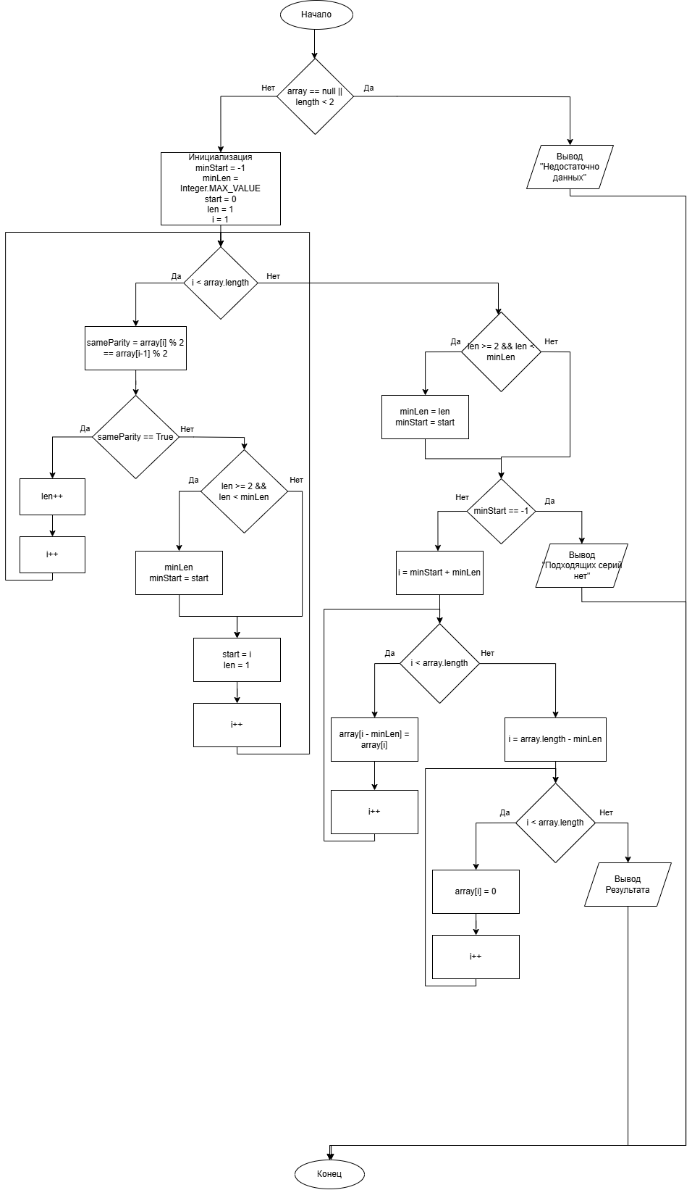
Рисунок 7 - Блок-схема алгоритма 4
Листинг программы
for (int i = 1; i < array.length; i++) {
boolean sameParity = array[i] % 2 == array[i - 1] % 2;

if (sameParity) {
len++;
} else {
if (len >= 2 && len < minLen) {
minLen = len;
minStart = start;
}

start = i;
len = 1;
}
}

if (len >= 2 && len < minLen) {
minLen = len;
minStart = start;
}

// удаление серии сдвигом
for (int i = minStart + minLen; i < array.length; i++) {
array[i - minLen] = array[i];
}

// освобождение конца массива
for (int i = array.length - minLen; i < array.length; i++) {
array[i] = 0;
}

Результат работы программы

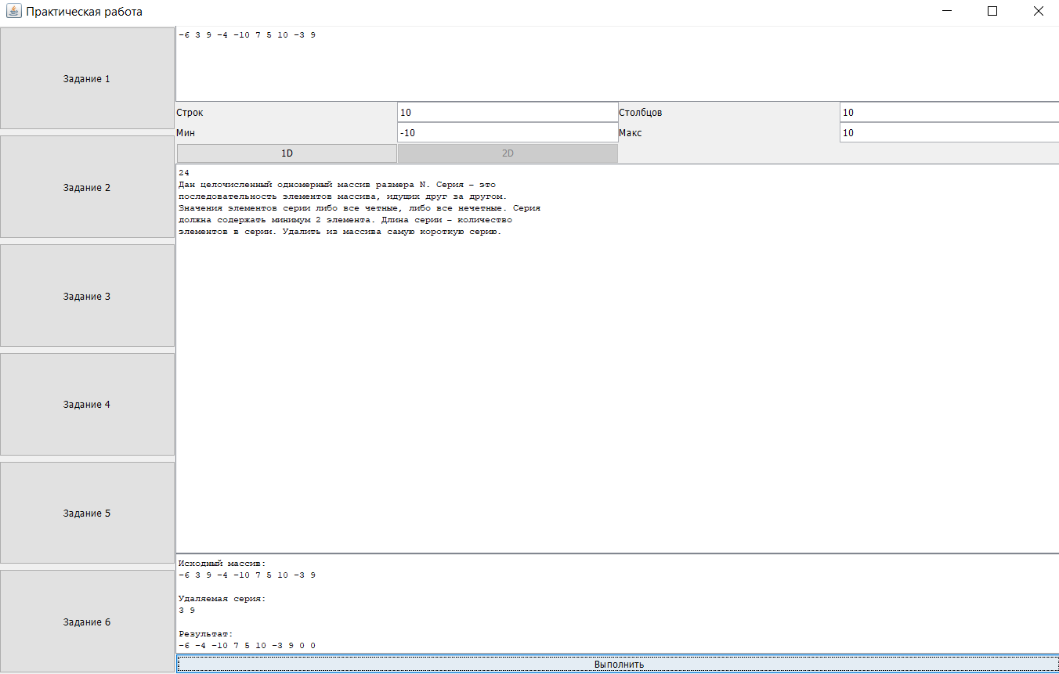
Рисунок 8 Результат работы алгоритма 4

Задание 5
  - Постановка задачи

24.Дан целочисленный двумерный массив размера N*N. Добавить строку, содержащий сумму между строками с минимальным и максимальным элементом после каждой строки, в которой четное количество отрицательных элементов.

  - Блок-схема алгоритма
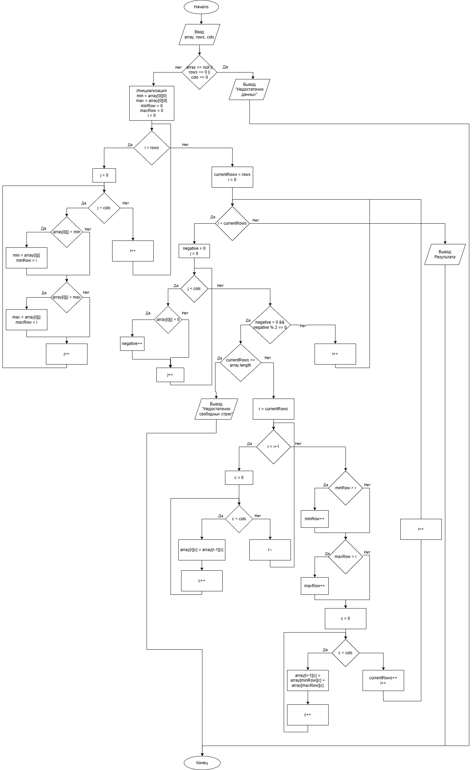
Рисунок 9 - Блок-схема алгоритма 5

Листинг программы
// поиск строк с минимальным и максимальным элементом

int min = array[0][0];
int max = array[0][0];

int minRow = 0;
int maxRow = 0;

for (int i = 0; i < rows; i++) {
for (int j = 0; j < cols; j++) {
if (array[i][j] < min) {
min = array[i][j];
minRow = i;
}

if (array[i][j] > max) {
max = array[i][j];
maxRow = i;
}
}
}
int currentRows = rows;

// обработка строк
for (int i = 0; i < currentRows; i++) {
int negative = 0;

for (int j = 0; j < cols; j++) {
if (array[i][j] < 0) {
negative++;
}
}

if (negative > 0 && negative % 2 == 0) {
if (currentRows >= array.length) {
return "Недостаточно свободных строк";
}

// сдвиг строк вниз
for (int r = currentRows; r > i+1; r--) {
for (int c = 0; c < cols; c++) {
array[r][c] = array[r-1][c];
}
}

// если строка с min/max была ниже места вставки
// после сдвига их индексы увеличиваются

if (minRow > i) {
minRow++;
}

if (maxRow > i) {
maxRow++;
}

// заполняем вставленную строку
for (int c = 0; c < cols; c++) {
array[i+1][c] = array[minRow][c] + array[maxRow][c];
}

currentRows++;
i++;
}
}
Результат работы программы

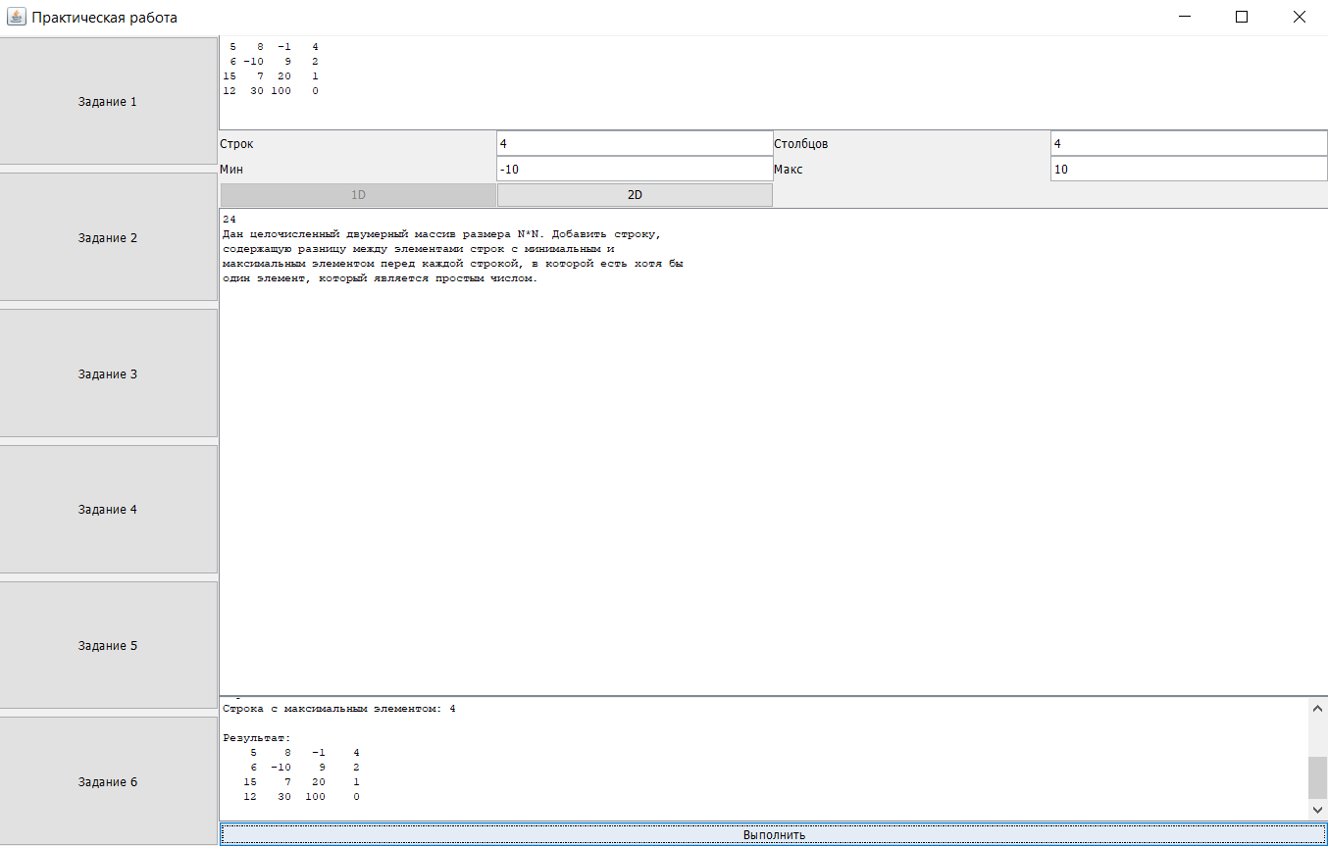
Рисунок 10 Результат работы алгоритма 5

Задание 6
Постановка задачи
24.Дан целочисленный двумерный массив размера N*N. Отсортировать
матрицу по возрастанию выше побочной диагонали. Направление: слева
направо, сверху вниз.
Блок-схема алгоритма

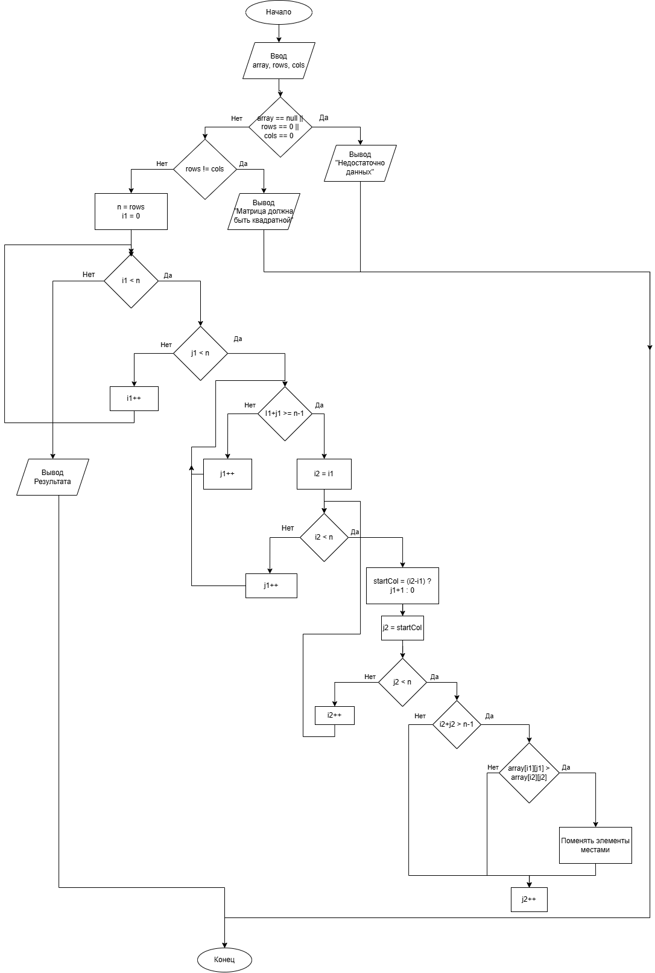
Рисунок 11 - Блок-схема алгоритма 6
  - Листинг программы
int n = rows;

// сортировка обменами

for (int i1 = 0; i1 < n; i1++) {
for (int j1 = 0; j1 < n; j1++) {
// определяем, что элемент выше побочной диагонали
if (i1+j1 >= n-1) {
continue;
}
// находим первый НАИМЕНЬШИЙ элемент
for (int i2 = i1; i2 < n; i2++) {
int startCol = (i2 == i1) ? j1 + 1 : 0;

for (int j2 = startCol; j2 < n; j2++) {
if (i2 + j2 >= n - 1) {
continue;
}

if (array[i1][j1] > array[i2][j2]) {
int temp = array[i1][j1];
array[i1][j1] = array[i2][j2];
array[i2][j2] = temp;
}
}
}
}

Результат работы программы
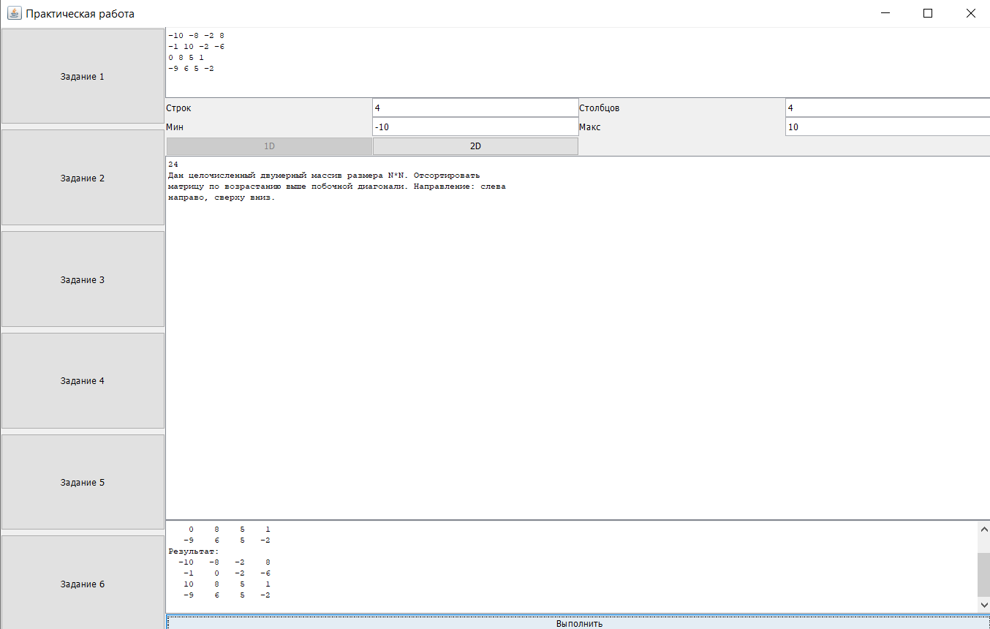
Рисунок 12 Результат работы алгоритма 6

Вывод

В ходе выполнения практической работы были разработаны алгоритмы обработки одномерных и двумерных массивов. Для решения задач использовались операции поиска, сортировки, вставки и удаления элементов, а также сдвига строк и элементов массива без перестройки структуры. Реализовано настольное приложение на языке Java с графическим интерфейсом, позволяющее генерировать массивы и выполнять обработку в соответствии с выбранным заданием.

